
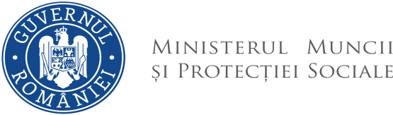

ANUNȚ
REFERITOR LA SIMPLIFICAREA PROCEDURILOR DE INSTRUMENTARE
A DOSARELOR DE PENSII

Începând cu luna martie, în cadrul procesului continuu de debirocratizare și simplificare a procedurilor de instrumentare a dosarelor de pensii, realizăm un nou progres.
Este vorba despre eliminarea etapei privind eliberarea - pe suport de hârtie – a adeverințelor privind stagiul de cotizare și punctajul mediu anual realizat de asigurat și comunicarea acestora, între casele teritoriale de pensii, prin intermediul poștei.
Astfel, informațiile necesare determinării stagiului de cotizare și a punctajului mediu anual – pe baza cărora se stabilesc drepturile de pensie – vor fi accesate la nivel național, indiferent de județul în care angajatorul persoanei interesate depune declarația nominală de asigurare, respectiv de județul în care este instrumentat dosarul de pensie.
Totodată, această procedură reprezintă o facilitate și pentru persoana asigurată, care va putea solicita eliberarea în aceeași zi a adeverinței de stagiu de cotizare de la orice casă teritorială de pensii, indiferent de domiciliul persoanei sau de sediul social al angajatorului.

BIROUL DE PRESĂ 02.03.2020

